上海交通大学建校123周年
生命科学技术学院校友趣味运动会活动方案
一、 活动概况
为了增强校友间的交流与互动，2019年生命学院校友返校活动以年级趣味运动会的方式开展。每支参赛队伍不少于9人，校友可以以班级或年级为单位自由组队报名（可携家属或邀请班主任、导师参加），也可以个人报名参加活动，由学院筹备组负责协调和分组。
活动时间：2019年4月7日（星期日） 13:30-17:00
活动地点：学校草坪或生物药学楼树华多功能厅（视天气情况决定）
二、 活动流程
- 主持人开场
- 裁判讲解比赛规则
- 趣味运动会
- 颁奖仪式
- 领导发言
- 合影留念
三、 活动项目
- 团队风采展示
各队在规定时间内登台展示，介绍队名、队旗，团队成员共同喊出口号，摆队形拍照等。
展示时间：25分钟，其中准备时间为5分钟，展示时间为2分钟。
- 万众一心
参赛人数：每队9名队员
比赛器材：同心鼓
比赛规则：8人拉紧绳子颠鼓击球，1人负责捡球和放球，由主裁判提示比赛开始，比赛时间为3分钟，在比赛时间内计算有效击球次数。
比赛时间：50分钟，每队训练时间为3分钟。
参考图片：
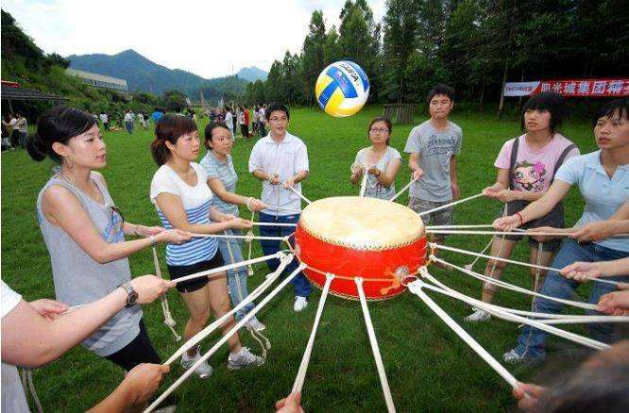
- 欢乐接珍珠
参赛人数：每队2名队员
比赛器材：乒乓球、乒乓球拍、篓子
比赛规则：抛球者负责打乒乓球，接球者头顶篓子站于距抛球者3米之外接球；接、抛球者压或超过边界抛出或接住的球，不得计入成绩；接球者只能用篓接球，否则接住的球亦不得记入成绩；抛球者共抛出15个球，接球者篓内球数多者为胜。
比赛时间：30分钟，每队训练时间为2分钟。
参考图片：
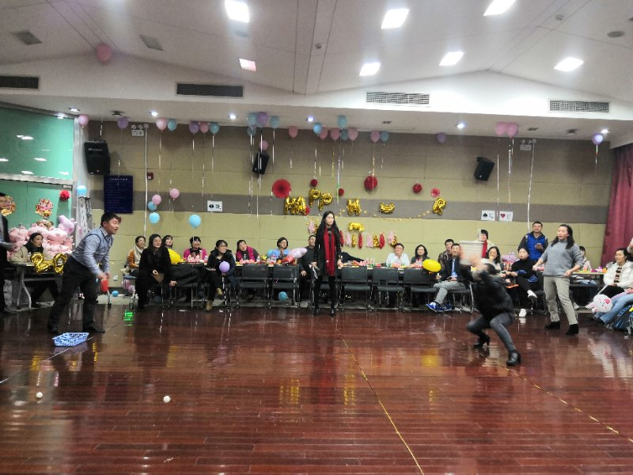
- 珠行万里
参赛人数：每队8名队员
比赛器材：U形槽、球
比赛规则：每人手持一截30厘米的U形槽，将球放在U形槽上连续传输到终点的杯子里，传输距离为10米。U形槽持球时不能移动（上下、左右均不可），不准用手触球，球不能停止或后退，球落地或犯规需重新在出发点开始，球落入杯中且未跳/滚出杯外即视为有效完成。由主裁判提示开始比赛，各组裁判负责组织比赛，比赛用时短者为胜。
比赛时间：35分钟，每队训练时间为2分钟。
参考图片：
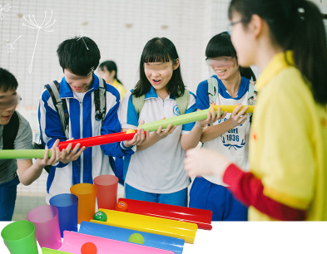
- 同舟共济
参赛人数：每队6名队员
比赛器材：协力竞走木板
比赛规则：每队6名队员站在协力竞走木板上前行，赛程为30米，往返一次，用时最短者为胜；比赛过程中，必须所有人在木板上前进才有效。
比赛时间：30分钟，每队训练时间为2分钟。
参考图片：
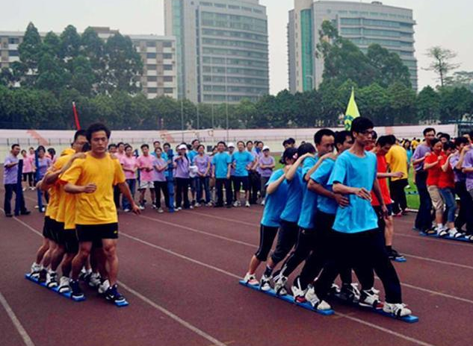
- 心心相印（备选项目）
参赛人数：每队8名队员
比赛器材：气球
比赛规则：2名队员同时站于起跑线，共同用背部夹住球前行，到达转折点后将球传递给第2组队员，往返后回到起点后将球传递给第3组队员，到达转折点后将球传递给第4组2名队员，第4组队员回到起点挤爆气球，最先完成者胜出。比赛过程中如有球落地情况出现需返回起点重新开始；途中不得以手、臂碰球，如有违反均视为犯规。每碰球一次记犯规一次，每犯规一次比赛成绩加2秒；进行接力时，接力方必须在规定区域内完成接力活动。
比赛时间：20分钟
参考图片：
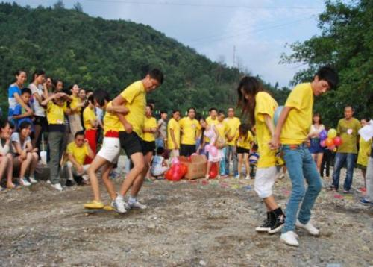
四、 记分规则及奖项
各队完成比赛项目，由裁判记录成绩后进行排序，按排名获得相应分数，计入团体总分。排名得分如下，出现同名次则并列得分。
（暂以8组团队为例，具体以校友报名情况为准）
名次 | 一 | 二 | 三 | 四 | 五 | 六 | 七 | 八
分数 | 8 | 7 | 6 | 5 | 4 | 3 | 2 | 1
根据单项比赛的成绩及团队总分，分别评出各项目单项奖和团队奖，发放奖品及纪念品。
生命科学技术学院校友趣味运动会除了有丰富的活动项目，还精心准备了各类茶点、纪念品和奖品，欢迎各届校友携家属参加活动，一起度过轻松愉快的周末校园时光，欢迎回家！

